Bataille navale des verbes ! | jouer | chanter | finir | avoir | porter | Bataille navale des verbes  1 grand bateau = 4 cases  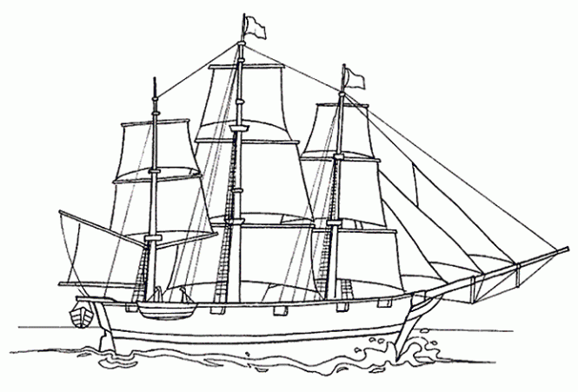  1 bateau moyen = 3 cases  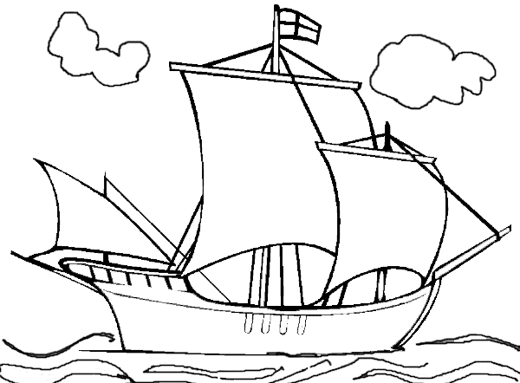  1 petit bateau = 2 cases  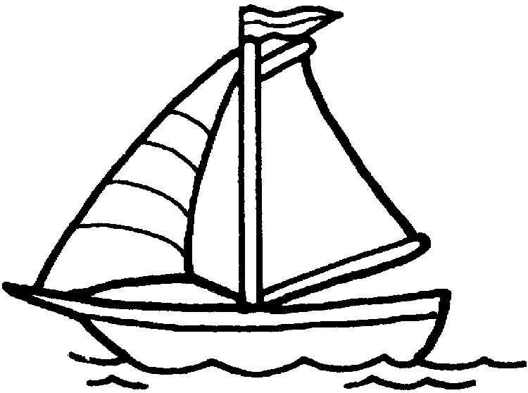
je
nous
tu
elle
ils
vous

 | jouer | chanter | finir | avoir | porter | Bataille navale des verbes  1 grand bateau = 4 cases  1 bateau moyen = 3 cases  1 petit bateau = 2 cases
je
Bataille navale des verbes !
nous
tu
elle
ils
vous

BONUS !
A la prochaine partie, avec cette carte, tu as le droit de proposer 2 cases à suivre.
BONUS !
A la prochaine partie, avec cette carte, tu as le droit de proposer 2 cases à suivre.
BONUS !
A la prochaine partie, avec cette carte, tu as le droit de proposer 2 cases à suivre.
BONUS !
A la prochaine partie, avec cette carte, tu as le droit de proposer 2 cases à suivre.
BONUS !
A la prochaine partie, avec cette carte, tu as le droit de proposer 2 cases à suivre.
BONUS !
A la prochaine partie, avec cette carte, tu as le droit de proposer 2 cases à suivre.
BONUS !
A la prochaine partie, avec cette carte, tu as le droit de proposer 2 cases à suivre.
BONUS !
A la prochaine partie, avec cette carte, tu as le droit de proposer 3 cases à suivre.
BONUS !
A la prochaine partie, avec cette carte, tu as le droit de proposer 3 cases à suivre.
2 joueurs :
Règle du jeu :
- Les joueurs commencent par choisir l’emplacement de leur bateau en écrivant les conjugaisons dans les cases choisies. (ils ont 6 cases à remplir)
- Les joueurs changent de couleur de crayon.
- Un joueur commence en proposant à son camarade une conjugaison : (par exemple, nous allons). Si son camarade avait choisi cette case, il dit « touché », sinon, il dit « à l’eau).
- C’est à l’autre joueur de jouer.
- Quand la partie est terminée, les joueurs échangent leur fiche pour vérifier l’écriture de la conjugaison. Si tout est bon, on obtient un bonus pour la partie suivante.

Bataille navale des verbes !

